
Nuestra misión: “Formar hombres y mujeres Cristianos, Nobles y Capaces”

Curso: 6° Básico

Asignatura: Educación física.

Clase: 12 clase.

Instructivo:

- El trabajo para estas semanas es, practicar un baile folclórico de nuestro país, su nombre es Mazamorra:

- https://youtu.be/TI8zOvmPKb4

- En el link anterior podemos ver, los dos pasos básicos y la coreografía que utilizaremos para este baile, además como pudieron observa el baile es en tríos, por lo cual vamos a seguir al varón que sale a la derecha de la dama en el video, en caso de necesitar alguna marca o un objeto para orientarse en la coreografía podemos poner algún objeto que reemplace a los bailarines faltantes, (un cono, una botella, etc.)

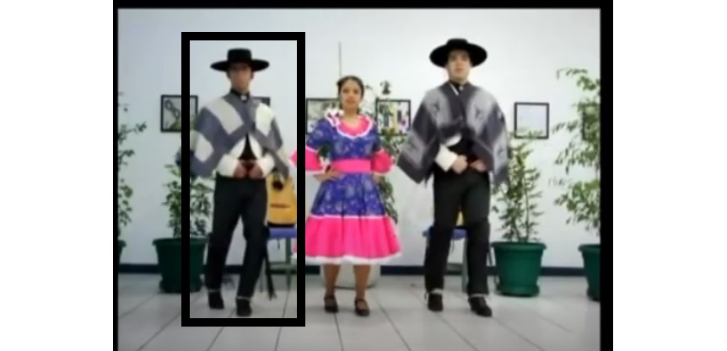

- En caso de que el paso seguidilla, no lo logremos hacer o no nos salga, podremos usar el paso de la niña María, el cual es una galopa, que ya hemos practicado y utilizado en otras ocasiones.

- Recordar que la 1 estrofa se baila igual a la 3 solo que hay un cambio de lado, el cual se realizo en la 2 estrofa, para que lo tengan en consideración.

- Una vez hayas practicado los pasos básicos y la coreografía, grabaras un video donde salgas realizando la coreografía.

- El video de la coreografía, lo pueden adjuntar directamente al mail, que enviaran al siguiente correo, rcaro@colegionuevanazaret.cl, si el video es demasiado pesado puede compartirlo por google drive, o enviar el link del video en caso de que lo suba a youtube.


¿
Nuestra misión: “Formar hombres y mujeres cristianos, Nobles y Capaces”

Asignatura de Educación física y salud.
Prof. Rogelio Caro.

PAUTA PARA LA EVALUACIÓN
GUÍA N° 9 “DANZA FOLKLORICA”

NOMBRE
CURSO
PUNTAJE IDEAL | 17 PUNTOS | PUNTAJE OBTENIDO |  | NOTA

INDICADORES | SI | NO
VIDEO
- El Trabajo es entregado en la fecha que corresponde. 1pto.
- Cumple con la entrega del video. 1pto.
COREOGRAFIA
- Utiliza el paso básico del baile. Cojeando 3 ptos.
- Utiliza el paso básico del baile. Seguidilla o Galopa. 3 ptos.
- Cumple con el orden de la coreografía. 3 ptos.
- Realiza la coreografía completa. 6ptos. (2 ptos. Por cada estrofa)
TOTAL

